
Agent księgowy do analizy faktur- dokumentacja analityczno- projektowa
Przedmiot: Podstawy systemów informatycznych/ Metodyka zarządzania informacją- Projekt
Dydaktyk: prof. Niedźwiedziński marian

11 czerwca 2026

Autorzy projektu: Bartłomiej Białobrzewski, Aner Ot, Michał Studziński oraz Piotr Mazur

1. Opis przyszłego miejsca użytkowania i schemat organizacyjny
Projektowany system dedykowany jest wdrożeniu w podmiocie gospodarczym o profilu Biura Rachunkowego „Libra Tax” Sp. z o.o., świadczącego usługi outsourcingu księgowego dla mikro-, małych i średnich przedsiębiorstw (MŚP) oraz osób prowadzących jednoosobową działalność gospodarczą (JDG).

Profil działalności organizacji
Głównym profilem działalności organizacji jest prowadzenie Podatkowych Ksiąg Przychodów i Rozchodów (PKPiR), ksiąg rachunkowych (pełna księgowość), obsługi kadrowo-płacowej oraz rozliczeń podatkowych (VAT, CIT, PIT). Wolumen przetwarzanych dokumentów kosztowych (faktur) wynosi od kilku do kilkunastu tysięcy sztuk w skali miesiąca, co generuje wysokie obciążenie pracą rutynową.

Schemat organizacyjny i obieg dokumentów
W strukturze organizacji można wydzielić trzy główne piony funkcjonalne, które bezpośrednio korelują z przyszłą strukturą uprawnień systemu informatycznego:

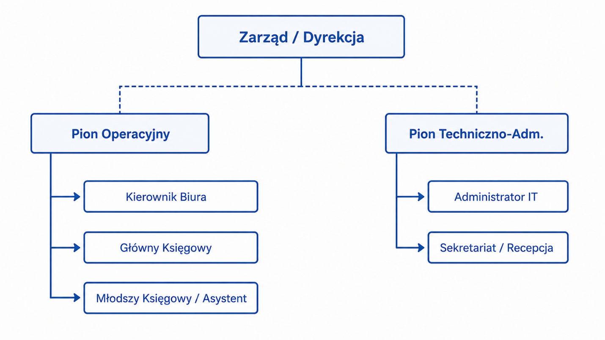

- Sekretariat / Recepcja: Punkt pierwszego kontaktu z dokumentacją fizyczną. Odpowiada za skanowanie dokumentów papierowych dostarczanych przez klientów i ich wstępną digitalizację.
- Pion Operacyjny (Księgowość):
  - Młodszy Księgowy / Asystent: Odpowiada za żmudne wprowadzanie danych z dokumentów do systemów dziedzinowych oraz wstępną weryfikację poprawności.
  - Główny Księgowy: Dokonuje ostatecznej akceptacji deklaracji podatkowych, audytuje trudne przypadki i nadzoruje poprawność kategoryzacji kosztów.
- Pion Techniczno-Administracyjny (Administrator IT): Odpowiada za utrzymanie infrastruktury serwerowej, bazodanowej oraz integracje z modelami LLM (Bielik) i systemami zewnętrznymi.

2. Definicja problemu i kontekst funkcjonowania systemu

Definicja problemu
W obecnym modelu operacyjnym Biura Rachunkowego proces wprowadzania faktur kosztowych opiera się na manualnym przepisywaniu danych (tzw. data entry) z dokumentów papierowych lub plików PDF przesyłanych e-mailem przez klientów do systemu księgowego. Generuje to następujące dysfunkcje:
- Wysoki koszt czasowy (pracochłonność): Księgowi spędzają do 40% czasu pracy na czynnościach odtwórczych.
- Podatność na błędy (czynnik ludzki): Ryzyko pomyłek przy przepisywaniu długich numerów faktur, numerów NIP czy kwot groszowych.
- Brak spójności kategoryzacji: Różni pracownicy mogą klasyfikować te same wydatki (np. licencje SaaS) do odmiennych kategorii (oprogramowanie vs. usługi).

Kontekst funkcjonowania systemu (Scope & Context)
Projektowany system pełni rolę pośrednika (middleware) i akceleratora procesu pomiędzy surowym dokumentem wejściowym a docelowym systemem finansowo-księgowym.
- Zakres (Scope): System obejmuje upload plików (JPG, PNG, PDF), warstwę ekstrakcji tekstu (OCR Tesseract / pypdf), semantyczną analizę tekstu przez LLM (Bielik), moduł weryfikacji ludzkiej (Human-in-the-loop) oraz moduł eksportu. System celowo nie zastępuje programu do pełnej księgowości, a jedynie automatyzuje fazę pre-processingu.
- Cel: Redukcja czasu potrzebnego na wprowadzenie pojedynczego dokumentu o minimum 70% przy jednoczesnym zapewnieniu 100% poprawności danych dzięki obowiązkowej weryfikacji użytkownika.
- Procesy biznesowe:
- Proces Archiwizacji i OCR: Zapis oryginału i zamiana obrazu na tekst strumieniowy.
- Proces Analizy Semantycznej: Promptowanie modelu Bielik w celu ustrukturyzowania tekstu do formatu JSON zgodnego z modelem relacyjnym bazy danych.
- Proces Korekty i Konsolidacji: Interaktywna modyfikacja danych przez operatora.
- Dokumenty wynikowe: Ustrukturyzowane pliki wymiany danych w formatach CSV oraz XLSX, zawierające odfiltrowane, zwalidowane i skategoryzowane rekordy gotowe do masowego importu przez systemy ERP/księgowe (np. Comarch ERP Optima, InsERT Rewizor).

3. Charakterystyka użytkowników, ich role i uprawnienia
W celu zapewnienia bezpieczeństwa danych finansowych oraz optymalizacji interfejsu (UX) wprowadzono podział na cztery role systemowe (docelowo wspierane przez moduł uwierzytelniania):

Tabela macierzy uprawnień (RBAC - Role-Based Access Control)
Rola w systemie | Profil użytkownika | Uprawnienia w systemie
Administrator | Pracownik działu IT biura rachunkowego. | Pełny dostęp (CRUD) do bazy danych, konfiguracja polaczenia z API modelu Bielik, wgąd w logi techniczne i panel deweloperski (podgląd surowego OCR).
Główny Księgowy (Superuser) | Pracownik zarządu, doświadczony rewident. | Przeglądanie wszystkich faktur, modyfikacja słownika kategorii kosztowych (13 standardowych kategorii), eksport globalny, usuwanie błędnych rekordów, ostateczne zatwierdzanie.
Młodszy Księgowy / Operator | Asystent, pracownik operacyjny wprowadzający dane. | Upload plików, wywoływanie pipeline'u przetwarzania, edycja wyekstrahowanych danych (poprzez modal z formularzem), nadawanie statusu "Zatwierdzone". Brak uprawnień do usuwania stałego z bazy.
Klient Biura (Rola rozszerzona) | Przedsiębiorca (JDG/MSP) dostarczający dokumenty. | Dostęp wyłącznie do własnego repozytorium dokumentów; uprawnienie do operacji Upload oraz podglądu statusu faktury w widoku tabelarycznym (bez prawa edycji metadanych księgowych).

4. Założenia i zależności systemu
System nie funkcjonuje w próżni technologicznej. Jego stabilność i efektywność determinowane są przez szereg zależności zewnętrznych i założeń dziedzinowych:
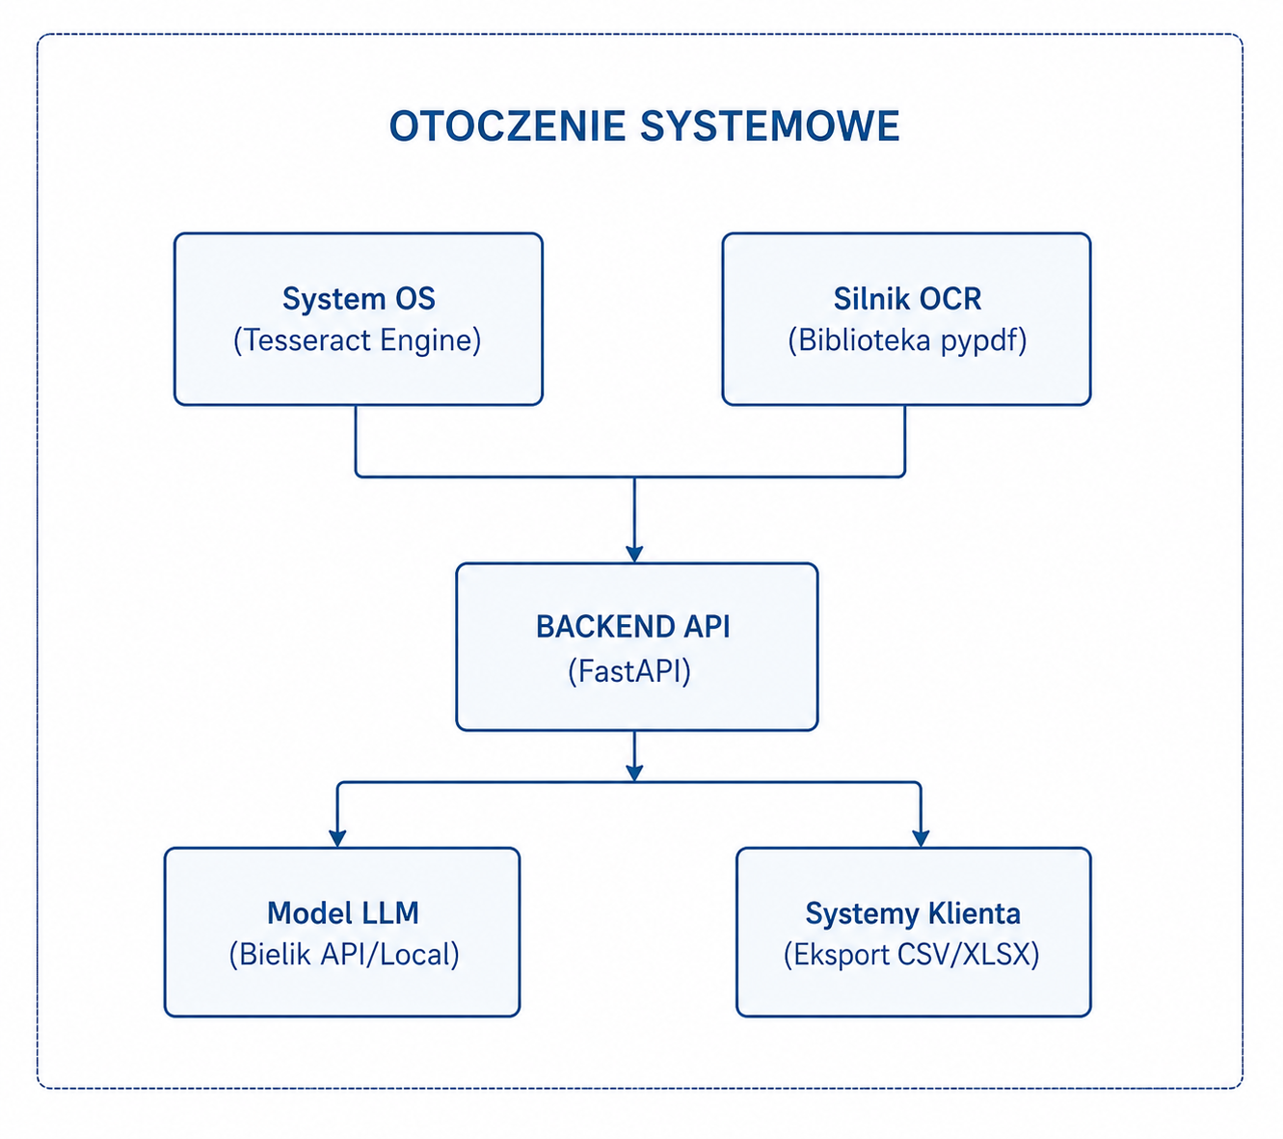

Obiekty zewnętrzne i zależności:
- Silnik OCR (Tesseract / pypdf): Backend zależy bezpośrednio od dostępności i poprawności instalacji binarnej Tesseract OCR w systemie operacyjnym (dla plików graficznych) oraz biblioteki pypdf (do ekstrakcji natywnej warstwy tekstowej z cyfrowych plików PDF).
- Infrastruktura LLM (Bielik): System zależy od zewnętrznego API lub lokalnej instancji polskiego modelu językowego Bielik. Opóźnienia sieciowe (latency) lub niedostępność modelu blokują moduł analityczny, co wymusza implementację mechanizmu kolejkowania (Celery/Redis) lub fallbacku do kategoryzacji regułowej (zaimplementowanej w MVP).
- System plików (Storage): Trwały zapis plików PDF/JPG/PNG nakłada zależność od przestrzeni dyskowej serwera lub chmurowego magazynu obiektów (np. AWS S3).
- Standardy prawne i KSeF: System zakłada przetwarzanie dokumentów zgodnych z polską ustawą o rachunkowości. Zgodnie z założeniami PRD, wersja MVP nie integruje się z Krajowym Systemem e-Faktur (KSeF), traktując go jako zewnętrzny obiekt w przyszłej mapie drogowej projektu.

5. Wymagania funkcjonalne
Wymagania funkcjonalne definiują operacje i zachowania systemu:
- RF-01: Obsługa strumienia wejściowego (Upload): System musi umożliwiać asynchroniczne przesyłanie plików w formatach JPG, PNG oraz PDF o maksymalnym rozmiarze zdefiniowanym przez administratora, wraz z walidacją rozszerzeń po stronie backendu (FastAPI).
- RF-02: Persystencja danych źródłowych: Każdy przesłany dokument musi zostać trwale zapisany w strukturze katalogów data/ z unikalnym identyfikatorem (UUID), w celu zapewnienia audytowalności.
- RF-03: Ekstrakcja warstwy tekstowej (OCR Engine): System musi automatycznie rozpoznać typ pliku i uruchomić odpowiedni potok (pipeline): wyciąganie tekstu bezpośredniego dla cyfrowych PDF lub uruchomienie silnika Tesseract dla skanów/obrazów.
- RF-04: Parsowanie i ustrukturyzowanie danych (Bielik Analyzer): Moduł analityczny musi przekazać wyekstrahowany tekst do modelu Bielik wraz z promptem systemowym, wymuszając zwrot danych w schemacie: numer faktury, data wystawienia, dane sprzedawcy (w tym NIP), kwota netto, kwota brutto, wartość podatku VAT, waluta transakcji.
- RF-05: Deterministyczna kategoryzacja kosztów: System na podstawie analizy LLM lub słów kluczowych (w MVP) musi przypisać dokument do jednej z 13 predefiniowanych kategorii (np. oprogramowanie, sprzęt IT, paliwo, media, marketing itd.).
- RF-06: Interfejs edycji i korekty ludzkiej (Human-in-the-loop): Frontend (React) musi prezentować formularz z zaczytanymi danymi, umożliwiając operatorowi ręczną korektę dowolnego pola przed ostatecznym zapisem za pomocą metody PATCH do API.
- RF-07: Przeglądanie i filtrowanie (Data Presentation): Widok tabelaryczny musi umożliwiać dynamiczne filtrowanie zbioru danych po kategorii (z kolorowymi badgami), statusie weryfikacji oraz zakresie dat wystawienia faktury.
- RF-08: Podsystem eksportu: System musi generować i serwować pliki do pobrania w formatach CSV oraz XLSX, uwzględniając aktualnie nałożone przez użytkownika filtry w interfejsie.

6. Wymagania niefunkcjonalne
Wymagania niefunkcjonalne określają atrybuty jakościowe i ograniczenia operacyjne systemu:
- RN-01: Ergonomia i Usability (UX/UI): Interfejs użytkownika musi być responsywny, minimalistyczny i czytelny dla pracowników spędzających przed ekranem wiele godzin. Sekcje techniczne (np. surowy podgląd OCR) muszą być domyślnie ukryte w rozwijanych panelach technicznych, aby nie zaciemniać widoku biznesowego.
- RN-02: Lokalizacja językowa i kontekstowa: System musi być w pełni zoptymalizowany pod kątem języka polskiego, ze szczególnym uwzględnieniem specyfiki polskich dokumentów podatkowych (rozpoznawanie numerów NIP, waluty PLN, stawek VAT typowych dla polskiego systemu podatkowego).
- RN-03: Architektura i skalowalność kodu: Zgodnie z zasadami czystej architektury (Clean Architecture), kod musi być modularny, podzielony wyraźnie na backend/ (FastAPI) oraz frontend/ (React). Komunikacja z modelem Bielik musi być odizolowana za pomocą wzorca projektowego Repository lub Service (placeholder backend/app/services/bielik.py), umożliwiając łatwą wymianę komponentu LLM w przyszłości.
- RN-04: Architektura danych i lekkość wdrożenia: Wersja MVP musi wspierać bazę danych SQLite (invoices), zapewniając zerową konfigurację przy uruchamianiu lokalnym (Single-File Database), z zachowaniem kompatybilności mapowania obiektowo-relacyjnego (ORM np. SQLAlchemy) pod kątem przyszłej migracji do PostgreSQL.
- RN-05: Odporność na błędy (Fault Tolerance): W przypadku niepowodzenia parsowania przez model LLM lub otrzymania niekompletnej/błędnej struktury JSON, system nie może ulec awarii. Ma obowiązek przełączyć się w tryb awaryjny (kategoryzacja regułowa/placeholderowa) i oznaczyć rekord do bezwzględnej weryfikacji przez człowieka.

7. Projekt koncepcyjny systemu
Projekt koncepcyjny ma na celu zmapowanie wymagań funkcjonalnych na strukturę komponentów programistycznych oraz określenie topologii przepływu strumieni danych pomiędzy warstwą prezentacji, logiką biznesową a zewnętrznymi systemami inteligentnymi (OCR i LLM Bielik).

7.1. Architektura logiczna i dekompozycja modularna
System został zaprojektowany w architekturze wielowarstwowej z wyraźnym odseparowaniem odpowiedzialności (Separation of Concerns). Zgodnie z założeniami projektu, struktura opiera się na siedmiu głównych podsystemach logicznych:
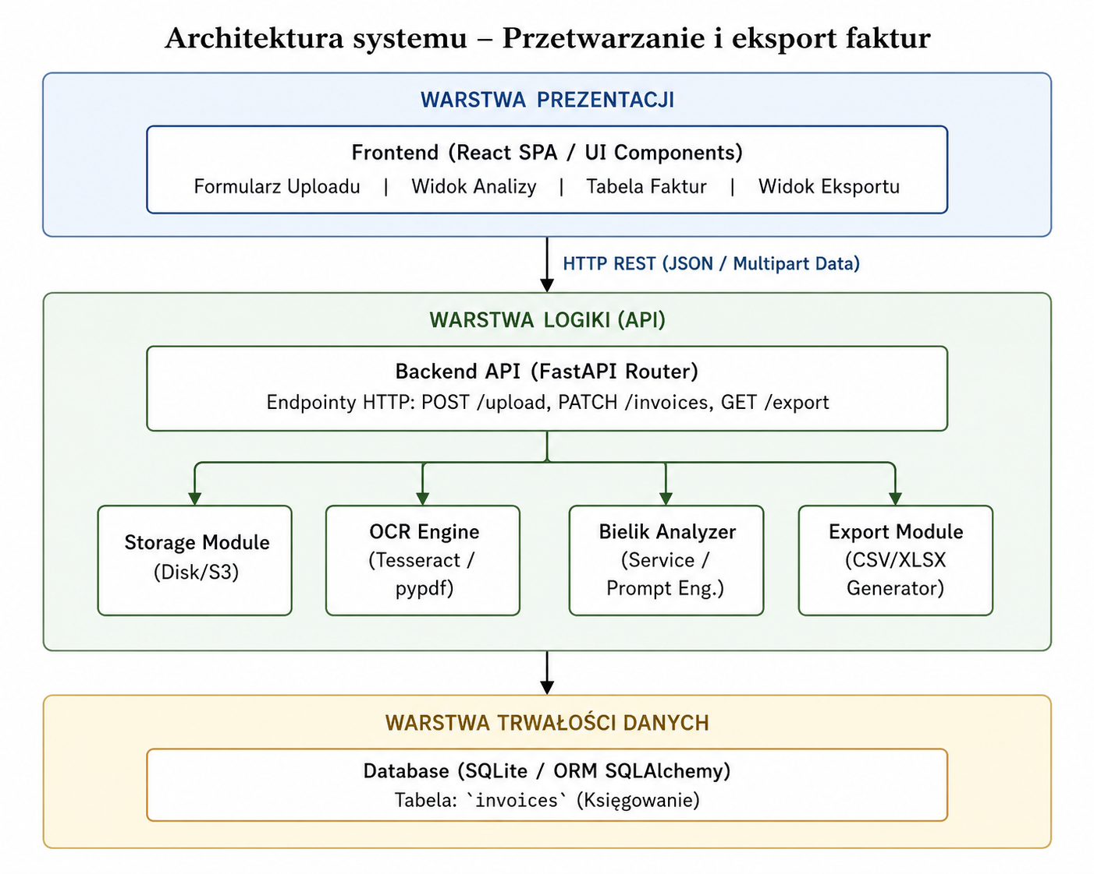
- Warstwa Prezentacji (Frontend): Zbudowana w oparciu o bibliotekę React. Odpowiada za przechwytywanie zdarzeń użytkownika, asynchroniczny upload plików oraz renderowanie dynamicznych komponentów (np. kolorowe badge kategorii kosztowych, modal edycji danych).
- Warstwa Logiki Biznesowej (Backend API): Rdzeń aplikacyjny zrealizowany w frameworku FastAPI. Implementuje rutery sterujące potokiem przetwarzania oraz koordynuje pracą modułów sfederowanych:
- Storage Module: Odpowiada za fizyczny zapis strumienia bajtów dokumentu źródłowego na dysku.
- OCR Engine: Odpowiada za transformację reprezentacji graficznej (pikseli) lub struktury binarnej PDF do postaci czystego tekstu (String).
- Bielik Analyzer (Service): Warstwa pośrednicząca (Client API) przekazująca tekst po OCR do wielkojęzycznego modelu Bielik za pomocą ustrukturyzowanego promptu.
- Export Module: Generator plików wynikowych (CSV/XLSX) operujący na bieżącym stanie bazy danych.
- Warstwa Trwałości Danych (Persistence Layer): Relacyjna baza SQLite (w wersji MVP), mapowana przez ORM, realizująca transakcyjność i spójność zapisów metadanych faktury.

7.2. Główny Przepływ Informacyjny (Pipeline End-to-End)
Diagram sekwencji przedstawia interakcje między komponentami systemu podczas realizacji głównego procesu biznesowego: od momentu załadowania surowego pliku przez użytkownika do zapisu wyekstrahowanych danych księgowych.
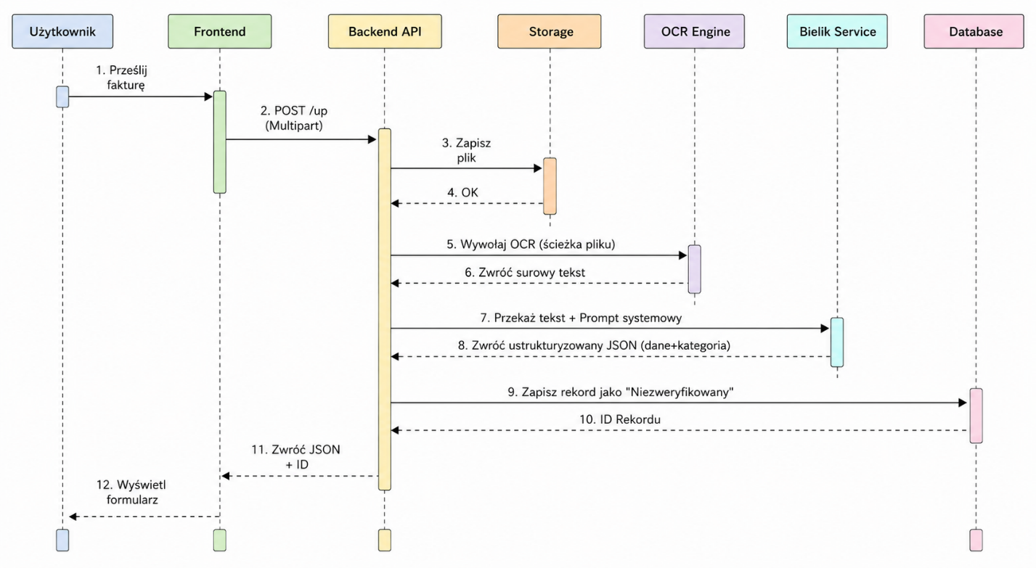

Opis kroków przepływu:
- Inicjacja potoku: Użytkownik poprzez interfejs Web drag-and-drop wprowadza plik (np. faktura_paliwo.jpg).
- Transfer binarny: Frontend wysyła żądanie HTTP POST zawierające obiekt Multipart/Form-Data do Backend API.
- Izolacja pliku: Backend dokonuje walidacji nagłówków (MIME-type), a następnie deleguje plik do modułu Storage, który generuje unikalny hash (UUID) i zapisuje plik w strukturze trwałej (data/sample_data/).
- Analiza Lingwistyczno-Graficzna (OCR): Backend przekazuje strumień pliku do silnika OCR (Tesseract w przypadku obrazu lub pypdf dla natywnego PDF). Silnik realizuje algorytmy segmentacji i binarnej analizy obrazu, zwracając surowy ciąg znaków alfanumerycznych.
- Inference (Wnioskowanie LLM): Surowy tekst jest wstrzykiwany do szablonu promptu (Prompt Engineering), który determinuje strukturę odpowiedzi. Usługa Bielik Analyzer komunikuje się z modelem Bielik. Model wykonuje operacje NER (Named Entity Recognition) oraz semantyczną klasyfikację kosztu. Wynik mapowany jest na obiekt typu Pydantic (JSON).
- Persystencja wstępna: Dane trafiają do bazy SQLite ze statusem "Do weryfikacji", co zapobiega utracie wyników przetwarzania AI w razie rozłączenia klienta.
- Zwrot do UI: Frontend otrzymuje sparsowany obiekt i renderuje formularz edycyjny, prezentując użytkownikowi gotowe do weryfikacji pola (NIP, kwoty, proponowana kategoria).

7.3. Przepływ Informacyjny: Weryfikacja i Eksport (Human-in-the-Loop)
Drugim kluczowym przepływem w systemie jest interakcja użytkownika mająca na celu korektę i eksport zatwierdzonych danych.

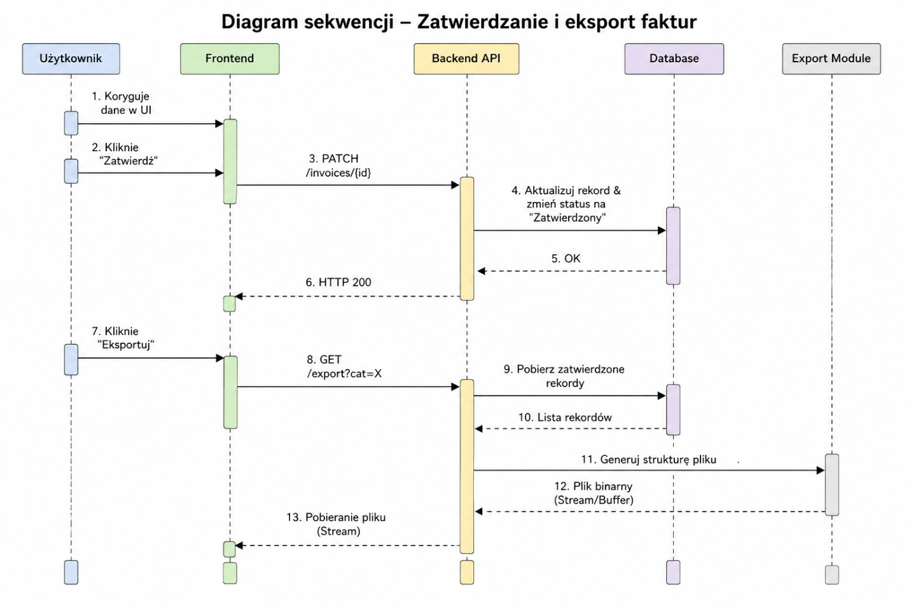
Opis kroków przepływu:
- Pętla walidacyjna (Human-in-the-loop): Ponieważ model LLM generuje odpowiedzi o charakterze probabilistycznym, operator dokonuje weryfikacji wzrokowej. Jeżeli kwota netto lub kategoria została błędnie zinterpretowana, użytkownik modyfikuje wartość bezpośrednio w polu tekstowym UI.
- Zatwierdzenie modyfikacji: Kliknięcie przycisku "Zatwierdź" generuje asynchroniczne żądanie HTTP PATCH. Backend API za pomocą zapytania typu SQL UPDATE wprowadza poprawione dane do bazy SQLite oraz flaguje rekord jako "Zatwierdzony" (źródło prawdy dla księgowości).
- Potok agregacji i eksportu: Użytkownik definiuje filtry (np. wyświetl tylko kategorię "Paliwo" z zakresu dat X-Y) i inicjuje eksport. Frontend wysyła żądanie HTTP GET z parametrami zapytania (Query Parameters).
- Generowanie raportu: Backend odpytuje bazę danych z uwzględnieniem nałożonych klauzul WHERE. Pobrany zestaw danych przekazywany jest do modułu eksportu (Export Module), który za pomocą bibliotek niskopoziomowych (np. pandas lub openpyxl) kompiluje strukturę binarną pliku CSV lub skoroszytu XLSX. Plik przesyłany jest do przeglądarki użytkownika jako strumień danych z nagłówkiem Content-Disposition: attachment.

7.4. Koncepcyjny Model Danych (Schemat Relacyjny Bazy)
Do zabezpieczenia wewnętrznej logiki systemu, w bazie SQLite zaprojektowano ustrukturyzowaną encję relacyjną, odzwierciedlającą wymagania produktowe minimalnego zestawu pól księgowych:

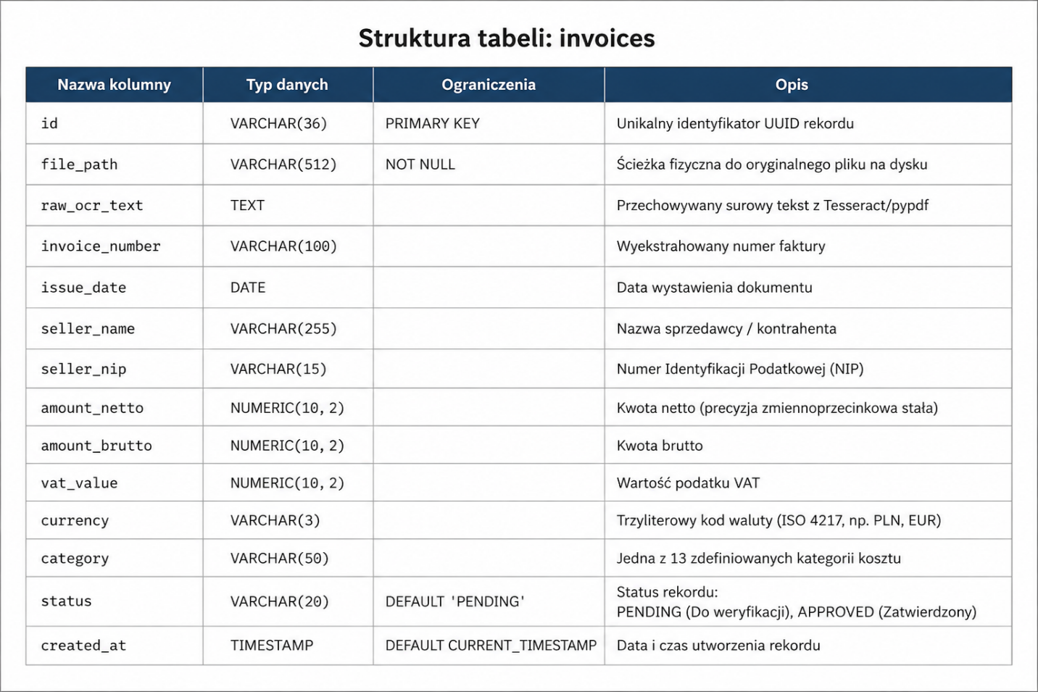
Model ten gwarantuje, że każda transakcja informacyjna w systemie jest audytowalna – system zachowuje zarówno plik źródłowy (file_path), surowy tekst z algorytmu rozpoznawania (raw_ocr_text), jak i ustrukturyzowane, zweryfikowane przez człowieka dane końcowe. Stanowi to kompletną podstawę logiki koncepcyjnej systemu.

